АВДОИ ДЖОНИ ТИТАЛОВИЧ
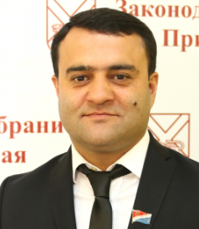
Состоит во фракции: Единая Россия
Председатель комитета: Комитет по экономической политике и собственности
Округ: №16
Родился 6 июля 1981 года в городе Тбилиси Грузинской ССР.
В 2004 году окончил юридический факультет Дальневосточного Государственного Университета по специальности "юриспруденция"
В 2008 году получил второе высшее образование в Дальневосточном Государственном Университете по специальности "налоги и налогообложение".
В 2020 году окончил Российскую академию народного хозяйства и государственной службы при Президенте РФ по специальности «Политология».
В настоящее является аспирантом института социально-политических исследований Федерального научно-исследовательского социологического центра Российской академии наук, специальность «Политические институты, процессы и технологии».
С 2010-2016 год являлся депутатом двух созывов Думы Михайловского муниципального района.
С 2015 года – Секретарь местного отделения Всероссийской политической партии «Единая Россия» Михайловского муниципального района.
Член Всероссийской политической партии «Единая Россия».
С 2016 – 2021 год депутат 6 созыва Законодательного Собрания Приморского края, заместитель председателя комитета Законодательного Собрания Приморского края по экономической политике и собственности.
В сентябре 2021 года избран депутатом Законодательного Собрания Приморского края 7 созыва.
С марта 2022 года возглавляет РОО «Федерация панкратиона Приморского края»
В марте 2023 года по решению Президиума федерации панкратиона России назначен куратором Панкратиона ДФО.
С апреля 2023 вице-президент федерации панкратиона России.
С 26 июля 2023 года председатель комитета Законодательного Собрания Приморского края по экономической политике и собственности.
Женат, воспитывает четырех детей.

АКИМОВ АНДРЕЙ ПЕТРОВИЧ
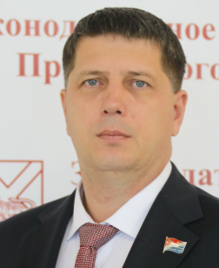
Состоит во фракции: КПРФ
Член комитета: Комитет по экономической политике и собственности
Округ: №12
Родился в городе Большой Камень 10 октября 1975 года.
В 1992 году окончил среднюю школу № 3 в г. Большой Камень. Отличался спортивными достижениями в самбо и плавании.
Трудовой стаж начал в 17 лет монтажником, затем работал в коммерческих организациях в должности менеджера.
С 1996 года работал менеджером в ООО «СеверовостокПром».
В 2002 году закончил «Сибирский университет потребительской кооперации» по специальности Юриспруденция.
Совмещал учебу с работой менеджером в ООО «Восток СпецПоставка».
После получения диплома перешел на работу юристом в МУП «Жилищно-коммунальное и дорожное хозяйство» ЗАТО г. Большой Камень.
С 2004 года работал юрисконсультом в ООО «Анаис-Лтд».
С 2009 года был генеральным директором ЗАО «Нефтепродукт Звезда».
В 2012 году начал работу в строительной отрасли Приморского края с должности начальника строительства объектов строительного предприятия «Инвестиционная компания «Восточные ворота».
С 2015 года — генеральный директор ООО «Специализированный застройщик «Визит ДВ».
С 2012 года — член политической партии «Коммунистическая партия Российской Федерации». 1-й секретарь горкома Большекаменского МО КПРФ. Заведующий сектором ЦК КПРФ по работе с регионами Дальнего Востока.
С 2017 года является одним из учредителей Общественной Организации «Спортивный город Большой Камень».
10 сентября 2017 года избран депутатом Думы городского округа Большой Камень по многомандатному избирательному округу № 9.
В сентябре 2021 года избран депутатом Законодательного Собрания Приморского края седьмого созыва по 12 одномандатному округу.
Является помощником депутата Государственной Думы А.В. Корниенко по работе в Приморском крае.
Женат, растит двоих сыновей.

АЛЁШИН НИКОЛАЙ ЮРЬЕВИЧ
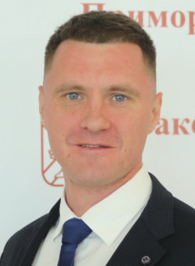
Состоит во фракции: Единая Россия
Зам. председателя комитета: Комитет по социальной политике и защите прав граждан
Округ: №27
Родился 07 мая 1986 года в г. Владивостоке. В 2003 году окончил МБОУ СОШ №9. в г. Находка. После окончания школы переехал в г. Владивосток и поступил в Дальневосточный Федеральный университет, который закончил в 2009 году по специальности «Востоковедение, африканистика. Переводчик китайского и английского языков в сфере профессиональной коммуникации».
В период с 2009 по 2012 годы закончил с красным дипломом Российскую академию народного хозяйства и государственной службы при Президенте Российской Федерации по специальности «Государственное и муниципальное управление», специализация «Государственная и муниципальная социальная политика».
С 2009 по 2017 годы работал в коммерческих структурах, прошел путь от менеджера до должности генерального директора по импорту продуктов питания.
В 2017 году основал завод по переработке морепродуктов и производству солено-сушеных снэков.
19 сентября 2021 года избран депутатом Законодательного Собрания Приморского края седьмого созыва от одномандатного округа № 27 г. Находка. Заместитель председателя комитета по социальной политике защите прав граждан.
Женат, воспитывает троих детей.

АНДРЕЙЧЕНКО АНДРЕЙ ВАЛЕРЬЕВИЧ
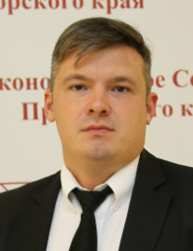
Руководитель фракции: ЛДПР
Председатель комитета: Комитет по продовольственной политике и природопользованию
Родился 29 марта 1984 года в г. Новосибирске.
В 2006 году окончил Новосибирский Государственный университет по специальности "Преподаватель истории со знанием языка". Присвоена квалификация "Историк". В студенческие годы вел бурную общественную деятельность: создал две успешные общественные организации — дискуссионный клуб имени Демосфена и "КПД".
С 2003 по 2012 гг. занимал руководящие должности в коммерческих организациях. Преподавал в ДВГУ и ДВГТУ (ныне ДВФУ).
С 2006 по 2008 гг. возглавлял общественное молодежное движение "Наша Страна".
В 2012 году был избран депутатом Думы Находкинского городского округа.
С 2012 по 2016 гг. являлся депутатом Думы города Владивостока по единому избирательному округу, входил в состав комитета по социальной политике и делам ветеранов.
18 сентября 2016 года избран депутатом 6 созыва Законодательного Собрания Приморского края по единому избирательному округу от Приморского регионального отделения политической партии ЛДПР.
24 мая 2017 года сложил полномочия депутата Законодательного Собрания Приморского края в связи с получением мандата депутата Государственной Думы Федерального Собрания Российской Федерации.
С 31 мая 2017 года по 11 октября 2021 года депутат Государственной Думы Федерального Собрания Российской Федерации VII созыва.
С июня 2017 года является куратором Высшей партийной школы ЛДПР.
С 14 декабря 2020 года является членом Центральной контрольно-ревизионной комиссии ЛДПР.
В сентябре 2021 года избран депутатом 7 созыва Законодательного Собрания Приморского края от Приморского регионального отделения политической партии ЛДПР.
8 октября 2021 года избран председателем комитета Законодательного Собрания Приморского края по продовольственной политике и природопользованию.

АХОЯН ГАЛУСТ ЦОЛАКОВИЧ
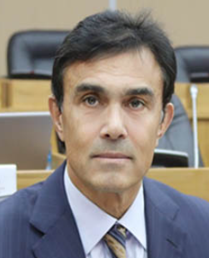
Состоит во фракции: Единая Россия Председатель комитета: Комитет по бюджетно-налоговой политике и финансовым ресурсам
Округ: №26 Родился 14.02.1956 г. в городе Кировакане Армянской ССР (ныне Ванадзор).
В 1983 году с отличием окончил Владивостокский государственный медицинский институт по специальности "Лечебное дело".
С 1974 по 1976 гг. служил в рядах Вооруженных Сил СССР в Приморском крае (срочная служба).
ТРУДОВАЯ ДЕЯТЕЛЬНОСТЬ:
1977-1983 гг.– учеба во Владивостокском государственном медицинском институте.
1983-1985 гг. – Учеба в клинической ординатуре во Владивостокском государственном медицинском институте.
1986-1988 гг. – Краевая физиотерапевтическая больница, врач-хирург.
1988-2004 гг. – возглавлял частные компании.
ОПЫТ ДЕПУТАТСКОЙ ДЕЯТЕЛЬНОСТИ:
2004-2006 гг. – депутат Думы г. Владивостока второго созыва по одномандатному избирательному округу №12, председатель постоянной комиссии по экономической политике и муниципальной собственности Думы г. Владивостока.
2006-2011 гг. депутат Законодательного Собрания Приморского края четвертого созыва по одномандатному избирательному округу № 3, председатель комитета по бюджетно-налоговой политике и финансовым ресурсам Законодательного Собрания Приморского края.
4 декабря 2011 года избран депутатом Законодательного Собрания Приморского края пятого созыва по одномандатному избирательному округу № 15.
16 декабря 2011 года избран председателем комитета по бюджетно-налоговой политике и финансовым ресурсам Законодательного Собрания Приморского края.
Партийная принадлежность: является членом ПРО "Единая Россия" с 11.11.2003 г., член Президиума РПС ПРО "Единая Россия".
Женат, имеет трех дочерей.
Награжден Почетной грамотой Государственной Думы Федерального Собрания РФ в 2014 г.
18 сентября 2016 года избран депутатом Законодательного Собрания Приморского края шестого созыва по списку Приморского краевого отделения политической партии "Единая Россия".
5 октября 2016 года избран председателем комитета по бюджетно-налоговой политике и финансовым ресурсам Законодательного Собрания Приморского края.
19 сентября 2021 года избран депутатом Законодательного Собрания Приморского края седьмого созыва по одномандатному избирательному округу № 26.
8 октября 2021 года избран председателем комитета Законодательного Собрания Приморского края по бюджетно-налоговой политике и финансовым ресурсам.

БАЙДЕЛЮК ВЯЧЕСЛАВ ВИКТОРОВИЧ
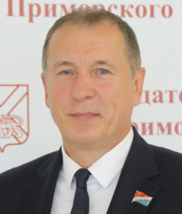
Руководитель фракции: Российская партия пенсионеров за социальную справедливость
Зам. председателя комитета: Комитет по региональной политике, законности и международному сотрудничеству
Родился 30 августа 1960 года в г. Владивостоке. Мать – бухгалтер, отец – старший механик на судах вспомогательного флота ТОФ.
В 1982 году окончил Дальневосточный технологический институт бытового обслуживания (ДВТИ) по специальности "Инженер-механик легкой промышленности".
1982-1983 - проходил службу при Уссурийском высшем военном автомобильном училище в батальоне обеспечения. По окончании службы присвоено звание лейтенант запаса.
1983-1985 - мастер слесарного участка на заводе "Изумруд".
1985-1987 - главный механик в Краевом автотранспортном предприятии бытового обслуживания.
1987-1989 - заместитель директора в "Примкрайразнобыт".
1989-1994 работал в коммерческих организациях - кооператив "Автокорд", СП "Саппоро-Восток".
С 1994 года работал в г. Москве - АОЗТ "Транзит", АО "Комплект Транс".
В 2000 году окончил Современный гуманитарный университет (г. Москва) по специальности "Юриспруденция".
2004-2021 - работал в коммерческих организациях г. Владивостока.
В настоящее время является генеральным директором ООО "Веросса", вице-президентом общественной организации "Федерация бокса Приморского края", заместителем председателя Регионального отделения политической партии "Российская партия пенсионеров за социальную справедливость" в Приморском крае.
В сентябре 2021 года избран депутатом Законодательного Собрания Приморского края.
Женат, воспитывает двух дочерей.

БЕХТЕР АЛЕКСАНДР МИХАЙЛОВИЧ
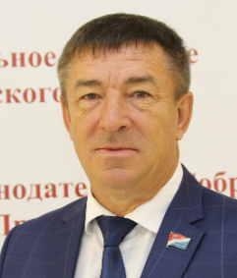
Состоит во фракции: Единая Россия
Зам. председателя комитета: Комитет по регламенту, депутатской этике и организации работы Законодательного Собрания
Округ: №20
Родился 5 октября 1956 года в г. Спасске-Дальнем Приморского края.
В 1982 году окончил Хабаровский медицинский университет по специальности "Психиатр, нарколог".
В 2008 году присвоено звание "Заслуженный врач Российской Федерации".
ТРУДОВАЯ ДЕЯТЕЛЬНОСТЬ:
1988-2010 Главный врач ГУЗ Приморская краевая психиатрическая больница № 3.
2010-2012 Главный врач ГУЗ Приморская краевая психиатрическая больница № 2.
ОПЫТ ДЕПУТАТСКОЙ РАБОТЫ:
1998-2000 Депутат Думы городского округа Спасск-Дальний.
2005-2006 Депутат Законодательного Собрания Приморского края по избирательному округу № 24.
2006-2011 Депутат Законодательного Собрания Приморского края по одномандатному избирательному округу № 16.
2011-2016 Депутат Законодательного Собрания Приморского края по одномандатному избирательному округу № 16.
2016-2021 Депутат Законодательного Собрания Приморского края шестого созыва в составе списка кандидатов Всероссийской политической партии "Единая Россия". Заместитель председателя комитета Законодательного Собрания Приморского края по регламенту, депутатской этике и организации работы Законодательного Собрания.
В сентябре 2021 года избран депутатом Законодательного Собрания Приморского края по одномандатному избирательному округу № 20.
8 октября 2021 года избран заместителем председателя комитета Законодательного Собрания Приморского края по регламенту, депутатской этике и организации работы Законодательного Собрания, исполняет полномочия на постоянной основе.
Член Всероссийской политической партии Единая Россия.

ВАСЮКЕВИЧ ЛЕОНИД ЮЛЬЕВИЧ
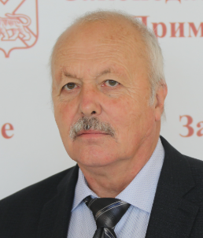
Член комитета: Комитет по продовольственной политике и природопользованию
Округ: №7
Родился 20 сентября 1953 года во Владивостоке, в семье капитана дальнего плавания, внука исследователя дальневосточных морей Фридольфа Гека.
В 1976 году окончил инженерно-строительный факультет Дальневосточного политехнического института по специальности "Гидротехническое строительство".
После окончания обучения работал на различных стройках Приморского края, ближнего и дальнего зарубежья. Строил плотины на реке Евфрат (Ирак), ликвидировал последствия землетрясения 1989 года в Ленинакане (Армения).
В 1994 году создал проектно-строительную организацию, в которой работал в должности директора. Занимался проектированием и строительством фундаментов зданий и сооружений.
В 2010 году на свои средства организовал строительство и экспозицию музея, посвященного первопроходцам Дальнего Востока – шкиперу Геку, Янковскому и Бринеру в с. Безверхово Хасанского района.
В 2015 году был избран главой администрации Безверховского сельского поселения. Активно выступал в защиту экологии Хасанского района и интересов местных жителей.
За сохранение памятника истории и развитие туризма на территории Хасанского района стал лауреатом национальной премии "Культурное наследие".
В настоящее время проживает в с. Безверхово. Работает советником по вопросам строительства в ООО "Гидрострой" и директором созданного им музея.

ВОЛОШКО АНТОН АНАТОЛЬЕВИЧ
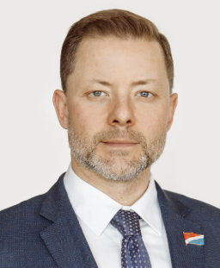
Состоит во фракции: Единая Россия
Округ: №21
Родился 11 июля 1980 года во Владивостоке. В 2002 году окончил Дальневосточный государственный университет по специальности «журналистика».
С 1999 по 2000 год — репортер, репортер-оператор редакции информационных программ, корреспондент краевого государственного учреждения «Общественное телевидение Приморья».
2001 — 2005 гг. — корреспондент, специальный корреспондент Дальневосточного бюро в Приморском крае, в Камчатской, Сахалинской областях и странах Юго-Восточной Азии (г. Владивосток) корреспондентской сети отдела российской и зарубежной корреспондентской сети, ведущий программ выпуска «Утренние новости» отдела выпуска информационных программ, ведущий программ отдела ночных и утренних программ службы эфира дирекции информационных программ ОАО «Первый канал», г. Москва.
2005 — 2012 гг. — ведущий программы «Чрезвычайное происшествие» отдела правовых программ, ведущий программы «Чрезвычайное происшествие. Обзор за неделю» отдела программ дирекции информационного вещания ОАО «Телекомпания НТВ», г. Москва.
2012 — 2015 гг. — генеральный продюсер ООО «ЛАКОН», г. Москва; генеральный продюсер ООО «Информационное агентство «Прайм-Тайм», г. Москва; руководитель спецпроектов ООО «Издательская компания Александра Федорчука», г. Москва.
2015 г. — ведущий аналитик отдела по обеспечению деятельности губернатора Сахалинской области департамента делопроизводства и организационной работы аппарата губернатора и правительства Сахалинской области, г. Южно-Сахалинск.
2015 — 2017 гг. — исполняющий обязанности заместителя руководителя аппарата, заместитель руководителя аппарата губернатора и правительства Сахалинской области, г. Южно-Сахалинск.
2017 — 2018 гг. — первый заместитель губернатора Сахалинской области — руководитель аппарата губернатора и правительства Сахалинской области, г. Южно-Сахалинск.
С 2019 г. — вице-губернатор Приморского края — заместитель председателя правительства Приморского края.
29 октября 2023 года избран депутатом Законодательного Собрания Приморского края по 21-му избирательному округу.
29 ноября 2023 года избран Председателем Законодательного Собрания Приморского края.

ГАБИБОВ ЭЛЬСЕВАР ОКТАЕВИЧ
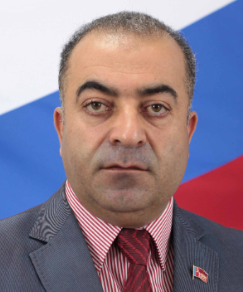
Состоит во фракции: КПРФ
Член комитета: Комитет по региональной политике, законности и международному сотрудничеству
Родился 26 августа 1973 г.
Трудовую деятельность начал рабочим в совхозе имени XXVII Cъезда КПСС, затем учился в ГПТУ № 169 г. Ленкорань в Азербайджане. В сентябре 1990 г. переехал на Дальний Восток.
В 1993 г. окончил Мореходную школу треста «Дальморгидрострой» по специальности «судовой электрик», матрос II класса. Работал на судах «Дальтехфлота» и учился на заочном факультете Иркутского строительного техникума на отделении промышленного и гражданского строительства.
Позже работал в качестве коммерческого директора и исполнительного директора на предприятиях «Вектор-92» и ООО «Атолл».
В 2006 г. окончил Московский государственный индустриальный университет по специальности «юрист».
В 1994 г. вступил в КПРФ. С 2009 по 2012 гг. был первым секретарем ЛКСМ г. Находки. С июня 2022 года — первый секретарь Находкинского МО КПРФ.
В 2012 г. избран депутатом Думы г. Находки V созыва, в которую затем избирался еще 2 раза (VI и VII созывы). Во время второго и третьего депутатского срока возглавлял фракцию КПРФ в Думе г. Находки, входил в Совет Думы.
С октября 2023 года по решению Бюро Краевого Комитета КПРФ стал депутатом Законодательного Собрания Приморского края. Входит в состав комитета по региональной политике, законности и международному сотрудничеству.
Имеет благодарности и грамоты Краевого Комитета КПРФ, Законодательного Собрания Приморского края, депутата Государственной Думы Федерального Собрания РФ В.А. Корниенко, УМВД России по г. Находка, главы Находкинского городского округа, председателя Думы Находкинского городского округа, Находкинской организации азербайджанской диаспоры «Дружба», муниципальных учреждений культуры Находкинского городского округа и других организаций.
Женат, двое детей.

ДОЛГАЧЕВ АНАТОЛИЙ НИКОЛАЕВИЧ
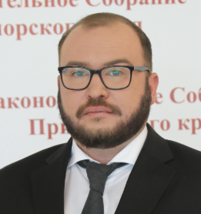
Руководитель фракции: КПРФ Член комитета: Комитет по регламенту, депутатской этике и организации работы Законодательного Собрания
Родился 1 декабря 1986 года в городе Владивостоке.
Принимал активное участие в возрождении Приморской краевой комсомольской организации. В 2002 году на организационном собрании Владивостокской городской комсомольской организации вступил в ЛКСМ РФ, избирался в различные комсомольские выборные органы:
2003 секретарь первичного отделения ЛКСМ РФ,
2004-2010 первый секретарь Владивостокского ГК ЛКСМ РФ,
2006-2010 второй секретарь Приморского КК ЛКСМ РФ,
2010- 2013 первый секретарь Приморского КК ЛКСМ РФ,
2011-2017 член Бюро Центрального Комитета ЛКСМ РФ.
2013-2016 первый секретарь Центрального Комитета ЛКСМ РФ
В 2004 году по достижению совершеннолетия вступил в Коммунистическую партию Российской Федерации, избирался в различные партийные выборные органы:
2005-2007 первый секретарь Первомайского РК КПРФ города Владивостока. С 2006 года по настоящее время, член Бюро Приморского КК КПРФ.
2010-2013 секретарь Приморского КК КПРФ по молодежной политике.
С 2013 года кандидат в члены ЦК КПРФ, с 2017 член ЦК КПРФ.
С 2016 года первый секретарь Приморского краевого комитета КПРФ.
В 2013 году возглавлял делегацию Российской Федерации на XVIII Всемирном фестивале молодежи и студентов в Эквадоре. Входил в состав организационного комитета при Президенте Российской Федерации по проведению XIX Всемирного фестиваля молодежи и студентов в городе Сочи.
В 2007 году был избран депутатом Думы города Владивостока по единому избирательному округу, став самым молодым депутатом на Дальнем Востоке России.
В декабре 2011 года избран депутатом Законодательного Собрания Приморского края V созыва по одномандатному избирательному округу №1 (Первомайский район г. Владивостока).
В 2016 году избран депутатом Законодательного Собрания Приморского края VI созыва.
В 2021 году избран депутатом Законодательного Собрания Приморского края VII созыва, заместителем Председателя Законодательного Собрания Приморского края. Руководитель фракции КПРФ в Законодательном собрании Приморского края.
Имеет высшее образование по специальности "Государственное и муниципальное управление".
Решением Верховного народного собрания КНДР награжден государственными наградами КНДР "Медаль дружбы" (2011), "Орденом дружбы" (2018), Благодарностью Совета Федерации Федерального Собрания Российской Федерации (2020) памятными медалями Администрации Приморского края, администрации г. Владивостока, также наградами ЦК КПРФ и общественных организаций.

ЗАХАРОВ АЛЕКСАНДР ЮРЬЕВИЧ
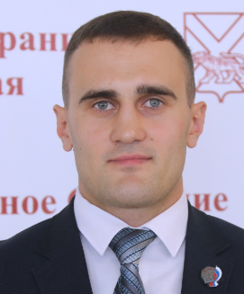
Состоит во фракции: Единая Россия
Зам. председателя комитета: Комитет по социальной политике и защите прав граждан
Дата рождения: 14 июля 1991 года.
Место рождения: город Кяхта, Республика Бурятия.
Образование: высшее, в 2013 году с отличием окончил Дальневосточный федеральный университет, специальность «Физическая культура» с дополнительной специальностью «Безопасность жизнедеятельности», квалификация «Педагог по физической культуре» и «Учитель безопасности жизнедеятельности». В 2015 году с отличием окончил Дальневосточный федеральный университет, квалификация магистр по направлению подготовки «Педагогическое образование». В 2024 году прошел повышение квалификации при МГУ им. М.В. Ломоносова по программе «Компетенции современного парламентария в информационном обществе».
Трудовая деятельность:
2008–2013 гг. – студент ФГАОУ ВПО «Дальневосточный федеральный университет»;
2008–2013 гг. – педагог дополнительного образования в Муниципальном образовательном учреждении дополнительного образования детей «Центр развития творчества детей и юношества»;
2013–2015 гг. – студент ФГАОУ ВПО «Дальневосточный федеральный университет»;
2013–2014 гг. – служба в армии Российской Федерации;
2016–2018 гг. – педагог дополнительного образования в Муниципальном образовательном учреждении дополнительного образования детей «Центр развития творчества детей и юношества»;
2018–2021 гг. – эксперт 1 категории отдела протокольного обеспечения аппарата администрации Уссурийского городского округа.
В сентябре 2021 года избран депутатом Законодательного Собрания Приморского края.
8 октября 2021 года избран заместителем председателя комитета по социальной политике и защите прав граждан, исполняет полномочия на постоянной основе.
Достижения и награды:
Заслуженный мастер спорта России по кикбоксингу, чемпион мира 2015 и 2017 годов, победитель первенства России 2007 и 2008 годов, победитель первенства Европы 2007 и 2009 годов, победитель первенства мира 2008 года.
Призёр чемпионата мира 2011 года, победитель кубка мира 2013 года, чемпион России 2016 года, чемпион Европы 2016 и 2018 годов.
В 2017 году в Калининграде стал чемпионом России и получил приз за лучшую технику введения боя. В этом же году, заручившись авторитетом со стороны молодых спортсменов, занял место капитана сборной страны по кикбоксингу. В этом статусе стал двукратным чемпионом мира в Венгрии, выполнив условия присвоения почетного спортивного звания «заслуженный мастер спорта России».
Чемпион России среди профессионалов.
Чемпион Евразии среди профессионалов.
Чемпион мира среди профессионалов.
Награжден Почетными грамотами Законодательного Собрания Приморского края (2009, 2013), Благодарностями Губернатора Приморского края (2017, 2020), Почетной грамотой главы Уссурийского городского округа (2015, 2016, 2017), Почетной грамотой Думы Уссурийского городского округа (2018), почетной грамотой главы администрации Уссурийского городского округа (2018), благодарственным письмом депутата Государственной Думы Федерального Собрания РФ (2017), благодарственным письмом главы Уссурийского городского округа (2020).
За активную позицию в деле защиты семьи и детства и сохранение традиционных семейных ценностей награжден Благодарственным письмом депутата Государственной Думы Федерального Собрания Российской Федерации Анны Кузнецовой (2023).
За существенный вклад в развитие отрасли физической культуры и спорта награжден Благодарностью Министра спорта Российской Федерации О.В. Матыцина (2023), а также памятными знаками «70 лет Приморскому краю», «80 лет со дня образования Приморского края 1938-2018 гг.».
За большой вклад в развитие молодежного парламентаризма в Российской Федерации и активное участие в законодательной деятельности Совета Федерации Федерального Собрания Российской Федерации награжден Благодарностью председателя Совета Федерации В.И. Матвиенко (2024).
Ассоциацией ветеранов боевых действий, органов внутренних дел и внутренних войск России награжден медалью «За мужество и гуманизм».
Принял участие в эстафете пламени Победы на территории Приморского края. Награжден золотым знаком отличия всероссийского физкультурно-спортивного комплекса «Готов к труду и обороне» 6 ступени.
Общественно-политическая деятельность:
С 2009 года занимается воспитательной работой с подростками и молодёжью, принося значительный вклад в профилактику употребления ПАВ и преступности среди молодёжи Приморского края. Участвует во встречах с руководителями общественных и молодежных движений. Избран делегатом первого Всероссийского форума «Прорыв» от Приморского края, который состоялся в г. Москве с участием Президента России Медведева Д.А.
С 2016 года является куратором проекта «Равнение на защитников Отечества» на территории Приморского края. Активно сотрудничает с общественной организацией «Боевое Братство» Приморского края.
Курирует партийный проект «Спорт в каждый двор» местного отделения партии «Единая Россия». За время реализации проекта только в Уссурийске было проведено более 50 мероприятий.
Является активным участником проекта «Приморье за спорт».
Член Совета отцов при Уполномоченном по правам ребёнка в Приморском крае в г. Уссурийске.
Активно сотрудничал с приморскими общественными организациями и жителями в период проведения общероссийского голосования по вопросам одобрения изменений в Конституцию Российской Федерации.
Являлся координатором волонтерского движения партии «Единая Россия» в период пандемии коронавируса.
С 2018 года и по ноябрь 2021 года занимал должность советника главы Уссурийского городского округа.
С 2019 года по настоящее время – вице-президент ОО «Федерация кикбоксинга Уссурийского городского округа».
С марта 2023 года – член комитета по социальной политике и здравоохранению Палаты молодых законодателей при Совете Федерации Федерального Собрания РФ.
С 18 мая 2023 года назначен заместителем председателя комитета по спорту и молодежной политике Палаты молодых законодателей при Совете Федерации Федерального Собрания РФ.
Главный судья первых международных летних игр "Дети Приморья".
С августа 2023 года является куратором федерального партийного проекта «Детский спорт» на территории Приморского края.
Член партии «Единая Россия» с июня 2010 года.
Семейное положение: женат, воспитывает двух дочерей.

ЗВЕНЯЦКИЙ ЕФИМ САМУИЛОВИЧ
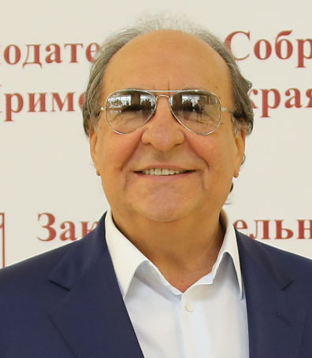
Состоит во фракции: Единая Россия
Зам. председателя комитета: Комитет по экономической политике и собственности
Художественный руководитель ГАУК "Приморский Академический краевой драматический театр им. М. Горького", народный артист РФ.
Родился 25.10. 1947 г. в г. Амурзет Хабаровского края. В 1969 г. закончил театральный факультет Дальневосточного государственного института искусств по специальности «актёр драматического театра и кино». До 1978 г. работал артистом Приморского краевого драматического театра им. М. Горького. В 1979 г. закончил Высшие режиссёрские курсы Государственного института театрального искусства в г. Москве. Работал главным режиссёром театра драмы г. Комсомольска-на-Амуре. В 1979 г. был приглашён на должность главного режиссёра Приморского драматического театра им. М. Горького. В 1984 г. становится художественным руководителем театра. За это время на суд зрителей было представлено свыше тридцати новых постановок.
По его инициативе и при непосредственном участии театр наладил международные связи с творческими коллективами и культурными центрами зарубежных стран. Развиваются и укрепляются контакты с театрами США, Кореи, Китая и Японии. В 1997 г. театру было присвоено звание «академический». Ефим Семёнович был одним из организаторов первого на Дальнем Востоке международного кинофестиваля «Меридианы Тихого». С 2003 по 2006 гг. и с 2013 по настоящее время является его генеральным директором.
Звание Почётного гражданина города Владивостока присвоено 28 июня 2000 года.
Состоит в политической Партии «Единая Россия» с 2005 года. Член Фракции Партии «Единая Россия»
Являлся депутатом Законодательного Собрания Приморского края четвертого созыва, на неосвобожденной основе, в комитете по социальной политике и защите прав граждан.
Имеет правительственные награды: Заслуженный деятель искусств Российской Федерации, 1984г., Народный артист Российской Федерации, 2003г.

ИБАШЕВ ТАХИР АНВАРОВИЧ
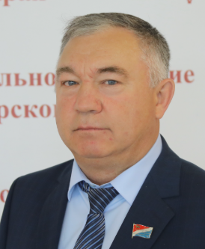
Состоит во фракции: КПРФ
Член комитета: Комитет по региональной политике, законности и международному сотрудничеству
Округ: №3
Родился 10 марта 1961 с. Шарипово Кушнаренковский район респ. Башкортостан.
Образование высшее.
В 1985 году закончил спецшколу МВД РФ г. Уфа «юриспруденция» юрист.
В 1995 году закончил Уфимскую Высшую школу МВД РФ г. Уфа «юриспруденция».
Присвоена квалификация юрист-правовед.
Опыт работы
1983 – 2005 г. служба в органах МВД:
Начальник отряда УИТУ МВД Респ. Башкортостан, командир мото-взвода МВД РБ;
Участковый, ст. участковый УВД Ленинского района г. Владивостока.
2013 – 2015. Военный комиссариат Ленинского и Фрунзенского районов, помощник начальника отделения.
2017 – 2021. Депутат Думы города Владивостока.
2021г. Депутат Законодательного Собрания ПК выбран по одномандатному округу № 3.
Свободно знает и владеет татарским и башкирским языками.
Спорт
Мастер спорта по зимнему многоборью, стрельбе.
Общественная работа
Председатель Владивостокской татаро-башкирской общественной организации «Дуслык» (Дружба). Председатель краевой общественной организации «Курултай» (конгресс) башкир».

ИЩЕНКО СЕРГЕЙ АНАТОЛЬЕВИЧ
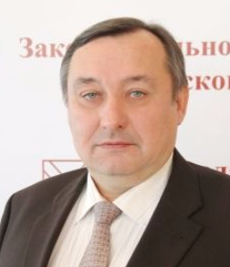
Состоит во фракции: Единая Россия
Зам. председателя комитета: Комитет по региональной политике, законности и международному сотрудничеству
Округ: №14
Родился 18 марта 1961 г. в с. Хороль, Хорольского района Приморского края. Русский, окончил в 1982 г. с отличием Приморский сельскохозяйственный институт, специальность - инженер–механик.
Ученая степень: доктор технических наук.
Ученое звание: профессор.
Почетное звание: Заслуженный работник пищевой индустрии Российской Федерации.
Правительственные награды: Почетная грамота Министерства сельского хозяйства Российской Федерации.
Почётные грамоты: Губернатора Приморского края, Думы Уссурийского городского округа, глав муниципальных образований г. Владивостока и Уссурийского городского округа.
Ведомственные награды: 8 медалей. Награжден Почетной грамотой Губернатора Приморского края в 2015 г.
Трудовая деятельность:
1982 – 1985 г.г. – инженер-технолог, мастер цеха, начальник цеха Уссурийского комбайноремонтного завода.
1985- 1987 г.г. – главный инженер завода «Дальводреммаш».
1987 – 2001 г.г. – доцент кафедры Приморской государственной сельскохозяйственной академии.
1999 – 2005 г.г. – генеральный директор общества с ограниченной ответственностью «Ратибор – Уссурийский» (по совместительству), «Ратимир-Уссурийский».
2005 – 2006 г.г. – генеральный директор общества с ограниченной ответственностью «Никольск – Уссурийск».
2006 -2011 г.г. – депутат Думы Уссурийского городского округа (одномандатные округа №№ 7, 13), председатель комиссии по экономической политике, промышленности, землепользованию и сельскому хозяйству.
4 декабря 2011 года избран депутатом Законодательного Собрания Приморского края пятого созыва по одномандатному избирательному округу № 9 ( часть территории Уссурийского городского округа).
С декабря 2012 г. – член Регионального политического Совета Приморского регионального отделения Всероссийской политической Партии «Единая Россия», член комиссии Регионального политического Совета Приморского регионального отделения Всероссийской политической Партии «Единая Россия» по работе с обращениями граждан.
18 сентября 2016 года избран депутатом Законодательного Собрания Приморского края шестого созыва по списку Регионального политического Совета Приморского регионального отделения Всероссийской политической Партии «Единая Россия».
19 сентября 2021 года избран депутатом Законодательного Собрания Приморского края седьмого созыва по одномандатному избирательному округу № 14 ( часть территории Уссурийского городского округа и часть Надеждинского муниципального района).
Женат, воспитывает двоих детей.

КИРИЛЮК АЛЕКСАНДР ГЕННАДЬЕВИЧ
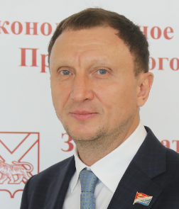
Состоит во фракции: Единая Россия
Член комитета: Комитет по региональной политике, законности и международному сотрудничеству
Округ: №15
Кирилюк Александр Геннадьевич
Родился 24 июля 1971 года в селе Яковлевка Приморского края.
В 1988 году окончил среднее профессионально-техническое училище № 16 г. Уссурийска, по специальности "Рефмеханик на железнодорожном транспорте". В настоящее время проходит обучение во Владивостокском государственном университете экономики и сервиса по специальности "Управление государственной и муниципальной собственностью".
Трудовую деятельность начал в 1989 году в вагонном ремонтном депо г. Уссурийска рефмехаником. С 1991 года вел предпринимательскую деятельность. Руководил организациями и предприятиями в сфере торговли, строительства, производства строительных материалов.
Является экспертом в области градостроительной деятельности.
С 2017 по 2020 годы был членом Общественной палаты Приморского края.
В сентябре 2021 года избран депутатом Законодательного Собрания Приморского края седьмого созыва по одномандатному избирательному округу № 15.
Женат, воспитывает сына и дочь.

КОЗИЦКИЙ АЛЕКСЕЙ АНАТОЛЬЕВИЧ
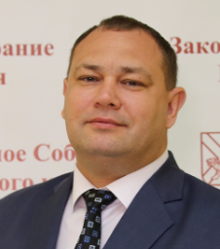
Руководитель фракции: Справедливая Россия - За правду
Зам. председателя комитета: Комитет по экономической политике и собственности
Родился 25 июня 1974 года во Владивостоке. Окончил Судоводительский факультет ДВВИМУ имени Г.И. Невельского, по специальности "Инженер-судоводитель".
Трудовую деятельность начал в ДВМП. В период с 1996 – 2001 работал в компаниях Philip Morris, NESTLE менеджером, региональным менеджером. С 2001 по 2011 год – директор ООО "Компания "Подряд".
В 2012 году окончил Открытый Юридический Институт (г.Владивосток) по специальностям "Юриспруденция" и "Государственное и муниципальное управление".
В 2010 году вступил в партию "Справедливая Россия".
4 декабря 2011 года избран депутатом Законодательного Собрания Приморского края пятого созыва по списку Приморского регионального отделения политической партии "Справедливая Россия". Работает в комитете по регламенту, депутатской этике и организации работы Законодательного Собрания. Руководитель депутатской фракции партии "Справедливая Россия" в Законодательном Собрании Приморского края.
18 сентября 2016 года избран депутатом Законодательного Собрания Приморского края шестого созыва по списку Приморского регионального отделения политической партии "Справедливая Россия".
С 5 октября 2016 года - заместитель председателя комитета Законодательного Собрания Приморского края по экономической политике и собственности.
Воспитывает троих детей.
Награжден Почетной грамотой Губернатора Приморского края в 2015 г.

КОСЬЯНЕНКО ТАТЬЯНА СЕРГЕЕВНА
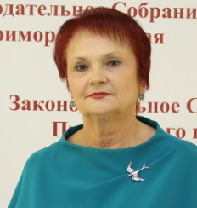
Состоит во фракции: Единая Россия
Зам. председателя комитета: Комитет по социальной политике и защите прав граждан
Округ: №19
Родилась 02 ноября 1954 года в пос. Артёмовский Егоршинского района Свердловской области.
В 1978 году окончила Уссурийский государственный педагогический институт по специальности “Биология”, присвоена квалификация учителя биологии средней школы.
Правительственные награды:
- в 1993 году награждена значком «Отличник народного просвещения Российской Федерации» (выдано за подписью Министра образования, решение №198 от 27.10.1993);
- в 2003 году присвоено звание «Заслуженный учитель Российской Федерации» (Указ Президента от 30 января 2003 года № 118).
ТРУДОВАЯ ДЕЯТЕЛЬНОСТЬ:
1976-1981 годы – воспитатель детского комбината «Строитель» треста «Промцемстрой», г. Спасск-Дальний,
1981-1987 годы – учитель химии и биологии городской вечерней (сменной) средней школы, г. Спасск-Дальний,
1987-1992 годы – заместитель заведующего отдела народного образования по финансово-хозяйственной деятельности, г. Спасск-Дальний,
1995-1997 годы – заведующий отделом образования, г. Спасск-Дальний,
1997- 2016 годы – начальник управления образования, г. Спасск-Дальний.
Избиралась в Совет народных депутатов г. Спасска-Дальнего.
Член Всероссийской политической Партии «Единая Россия».

КОЧУГОВА НАТАЛЬЯ ЮРЬЕВНА
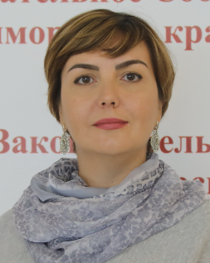
Состоит во фракции: КПРФ
Зам. председателя комитета: Комитет по региональной политике, законности и международному сотрудничеству
Округ: №4
Родилась в г. Владивостоке 13 ноября 1977 года.
Окончила среднюю школу №40 г. Владивостока.
В 1996 году закончила Профессиональное училище связи № 8 г. Владивостока по специальности «телеграфист».
С 1998 по 2004 г. работала библиотекарем отдела книгохранения в Приморской государственной публичной библиотеке им. А.М. Горького.
В 2002 г. с отличием закончила «Приморское краевое училище культуры», по специальности «библиотекарь».
С 2004 по 2020 годы работала в Центральной научной библиотеке ДВО РАН (ЦНБ ДВО РАН), библиотекарем, где на протяжении 6 лет возглавляла профсоюз, защищала интересы сотрудников библиотеки и их семей.
В 2006 году закончила ФГОУ ВПО «Хабаровский государственный институт искусств и культуры» с отличием, по специальности «Библиотечно-информационная деятельность».
С декабря 2008 года активный участник Товарищества Инициативных Граждан России (ТИГР). Совместно с ТИГРом организовала и провела множество различных публичных мероприятий.
С 2012 по 2021 годах работала помощником депутата Законодательного Собрания Приморского края 5 и 6 созывов.
В июне 2016 года вступила в Коммунистическую партию Российской Федерации.
С ноября 2016 года первый секретарь первичного отделения «Красное Знамя» Владивостокского отделения КПРФ.
В сентябре 2017 года избрана депутатом Думы города Владивостока по одномандатному округу №15, работала в Комитете по местному самоуправлению, законности и развитию институтов гражданского общества.
В сентябре 2021 года избрана депутатом Законодательного Собрания Приморского края VII созыва по одномандатному округу № 4. Состоит в комитете Законодательного Собрания Приморского края по региональной политике, законности и международному сотрудничеству.

КУЗЬМЕНКО СЕРГЕЙ АЛЕКСЕЕВИЧ
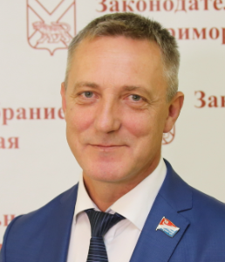
Состоит во фракции: Единая Россия
Член комитета: Комитет по бюджетно-налоговой политике и финансовым ресурсам
Округ: №17
Дата рождения: 7 декабря 1965 года.
Место рождения: с. Покровка Октябрьского района Приморского края.
Образование: высшее, в 1987 году с отличием окончил Уссурийский государственный педагогический институт, в 2021 году - Российскую академию народного хозяйства и государственной службы при Президенте Российской Федерации.
Трудовая деятельность:
1987-1992 гг. - учитель истории Покровской средней школы Октябрьского района;
1992-2009 гг. – работа в частном бизнесе, предприниматель;
2009-2014 гг. - глава Октябрьского муниципального района;
2014- 2016 гг. - заместитель генерального директора ЗАО «АПП Полтавка».
Выборные должности:
1990-1993 гг. - депутат районного Совета Октябрьского района;
2004-2009 гг. – депутат, председатель Думы Октябрьского района третьего созыва;
2009-2014 гг. - глава Октябрьского муниципального района.
2016-2021 гг. - депутат Законодательного Собрания Приморского края шестого созыва по одномандатному округу №7.
5 октября 2016 года избран заместителем Председателя Законодательного Собрания Приморского края шестого созыва.
В сентябре 2021 года избран депутатом Законодательного Собрания Приморского края седьмого созыва по одномандатному округу №17.
8 октября 2021 года на первом заседании Законодательного Собрания Приморского края седьмого созыва избран заместителем Председателя Законодательного Собрания Приморского края.
Член комитета Законодательного Собрания Приморского края по бюджетно-налоговой политике и финансовым ресурсам.
Семейное положение: женат, двое взрослых сыновей.
Член партии «Единая Россия» с июня 2009 г.
ЛАБУНЕЦ СЕРГЕЙ ВЛАДИМИРОВИЧ
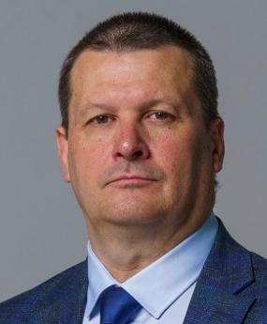
Состоит во фракции: Единая Россия
Зам. председателя комитета: Комитет по продовольственной политике и природопользованию
Округ: №23
Родился 22 апреля 1973 года, г. Тальное Черкасской области. В 1994 году окончил Вольское высшее военное ордена Красной Звезды училище тыла по специальности инженер-экономист.
Трудовая деятельность:
Проходил военную службу в пограничных войсках города Дальнереченска. Работал исполняющим обязанности генерального директора ООО "Сигма плюс". На протяжении многих лет являлся президентом социального фонда помощи населению "Возрождение".
В сентябре 2022 года избран депутатом Законодательного Собрания Приморского края седьмого созыва по одномандатному избирательному округу № 23.
Семейное положение: женат, двое совершеннолетних детей.

ЛЯШЕНКО ЕВГЕНИЙ ИВАНОВИЧ
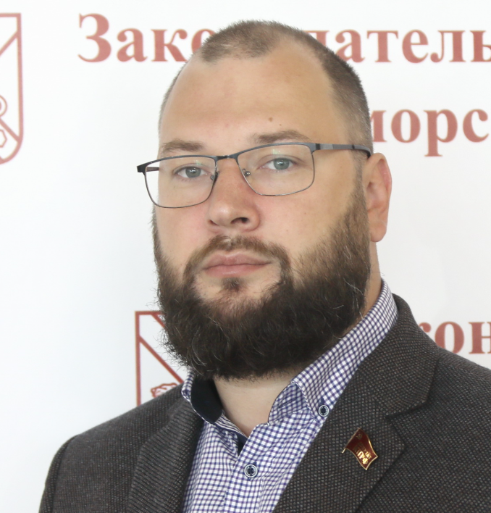
Состоит во фракции: КПРФ Зам. председателя комитета: Комитет по продовольственной политике и природопользованию
Округ: №1 Родился 30 ноября 1986 года в г. Владивостоке Приморского края.
В 2003 году вступил в ряды Ленинского коммунистического союза молодежи Российской Федерации.
В 2006 году вступил в ряды Коммунистической партии Российской Федерации.
В 2008 году избран в состав Комитета Приморского краевого отделения КПРФ, избран делегатом на XIII Съезд партии.
С 2014 года избран первым секретарем Комитета Приморского краевого отделения ЛКСМ Российской Федерации.
В 2016 году прошел обучение в Центре политической учебы ЦК КПРФ, назначен на должность заместителя заведующего организационного отдела Приморского крайкома КПРФ.
В 2017 году избран делегатом на XVII Съезд КПРФ, на XVII Съезде КПРФ избран кандидатом в члены Центрального Комитета КПРФ. Принимал участие в XIX Всемирном фестивале молодежи и студентов в городе Сочи.
В 2018 году избран членом Бюро Центрального Комитета ЛКСМ Российской Федерации, комсоргом по Дальнему Востоку. С февраля 2018 года является вторым секретарем Комитета Приморского краевого отделения КПРФ.
В 2021 году решением XVIII Съезда КПРФ избран членом ЦК КПРФ.
ОБРАЗОВАНИЕ: В 2009 году окончил Дальневосточный государственный технический университет им. В.В. Куйбышева, Горный институт по специальности "Горный электромеханик".
В 2013 году получил второе высшее образование Дальневосточный Федеральный университет, Горный институт по специальности "Горный инженер" (открытые горные работы).
ТРУДОВАЯ ДЕЯТЕЛЬНОСТЬ:
С 2009 года по 2014 год работал мастером буровзрывных работ, далее заместителем начальника участка буровзрывных работ в ООО "Гидротехника".
В 2014 году перешел на постоянную партийную работу в Приморский крайком КПРФ, на должность инструктора организационного отдела.
В 2017 году избран депутатом г. Владивостока, руководитель фракции КПРФ в Думе г. Владивостока, член комитета по социальной политике и делам ветеранов.
В 2021 году избран депутатом Законодательного Собрания Приморского края VII созыва по одномандатному избирательному округу № 1 (Первомайский район г. Владивостока).
8 октября 2021 года избран заместителем председателя комитета Законодательного Собрания Приморского края по продовольственной политике и природопользованию.
В 2008 году награжден Почетной грамотой Законодательного Собрания Приморского края.
В 2020 году награжден Благодарностью Администрации города Владивостока.
Женат. Воспитывает двух дочерей.

МАНОКОНОВ ПАВЕЛ РУСЛАНОВИЧ
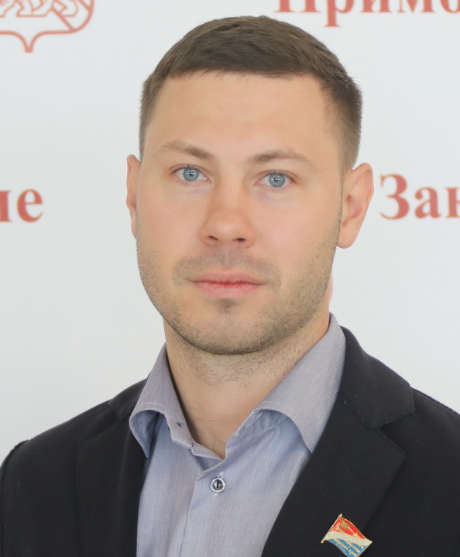
Зам. председателя комитета: Комитет по бюджетно-налоговой политике и финансовым ресурсам
Округ: №28
Родился 6 марта 1993 в года в г. Находке Приморского края.
В 2010 году окончил среднюю общеобразовательную школу № 26 в п. Ливадии г. Находки с серебряной медалью.
В 2015 году окончил юридический факультет Московского государственного университета им. М.В. Ломоносова.
С января по июнь 2016 года - работа в Арбитражном суде г. Москвы.
С сентября 2016 года по февраль 2021 года - юрист в Московской областной коллегии адвокатов "Кравченко & Кравченко".
С февраля 2018 года по октябрь 2021 года - генеральный директор ООО "Центр Образования Запад".
В сентябре 2021 года избран депутатом Законодательного Собрания Приморского края по одномандатному избирательному округу № 28.
С октября 2021 года - заместитель председателя комитета Законодательного Собрания Приморского края по бюджетно-налоговой политике и финансовым ресурсам.

ОГАНЕСЯН АРТАВАЗД СЕЙРАНОВИЧ
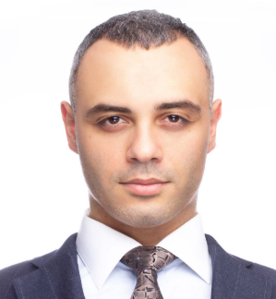
Состоит во фракции: КПРФ
Зам. председателя комитета: Комитет по бюджетно-налоговой политике и финансовым ресурсам
Родился 29 июля 1991 года во Владивостоке. В 2008 году успешно окончил общеобразовательную школу «Эврика» в краевом центре. В школьные годы активно занимался спортом, именно в этот период увлекся греко-римской борьбой и боксом. Артавазд Оганесян вырос в большой и дружной семье, где свято чтут память о Великой Отечественной войне: прадед и дед Артавазда были призваны на фронт и с честью прошли военные испытания. Мама, Рузанна Андраниковна, много лет отдала работе в сфере бухгалтерии и аудита. Отец, Сейран Артаваздович, трудится в строительном бизнесе, долгое время являлся советником в Администрации Президента России, помощником депутата Государственной Думы РФ, а также Законодательного собрания Приморского края. Во многом влияние отца стало основой для интереса в изучении политических наук и общественных отношений.
Как победитель всероссийской олимпиады школьников по истории Артавазд Оганесян был зачислен в Московский Государственный университет имени М.В. Ломоносова. С 2008 по 2013 годы обучался на факультете мировой политики МГУ, получив диплом по специальности «международные отношения» с присвоением квалификации «Специалист в области международных отношений». В период обучения одновременно проходил подготовку на военной кафедре университета, в результате чего получил звание лейтенанта запаса.
В 2010 году вступил в ряды Ленинского коммунистического союза молодежи Российской Федерации (ЛКСМ РФ).
Во время учёбы в МГУ Артавазд Оганесян проходил производственную практику:
- в Министерстве иностранных дел Российской Федерации;
- в Комитете по международным делам Государственной думы Российской Федерации.
Кроме того, стажировался в Парижском университете Сорбонна (Франция).
В 2014 году начал трудовую деятельность в международном отделе Департамента внебюджетных инвестиционных проектов Министерства регионального развития Российской Федерации.
С 2015 года стал советником первого секретаря по международным вопросам в Центральном комитете ЛКСМ РФ.
С 18 сентября 2016 года избран депутатом Законодательного Собрания Приморского края VI созыва.
С 2018 года является заместителем председателя комитета Законодательного Собрания Приморского края по социальной политике и защите прав граждан, а также состоит в Приморской краевой межведомственной комиссии по делам несовершеннолетних и защите их прав.
Артавазд Оганесян своими приоритетами называет борьбу с уничтожением образования, закрытием школ и медицинских учреждений.
Свободно владеет английским, французским, армянским и грузинским языками.
Ведёт активный образ жизни. Играет в большой теннис. Занимался греко-римской борьбой, боксом, асихара-карате.

ПАК ЮЛИЯ ВАЛЕНТИНОВНА
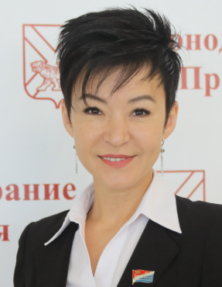
Состоит во фракции: Единая Россия
Член комитета: Комитет по экономической политике и собственности
Дата рождения: 15 июня 1978 года
Место рождения: с. Вольно-Надеждинское Надеждинского района Приморского края
Образование: высшее, в 2002 г. окончила Дальневосточный государственный университет, специальность «Регионоведение», квалификация «Специалист-регионовед» (востоковед-экономист, переводчик корейского языка)
Трудовая деятельность:
После окончания вуза преподавала в Дальневосточном государственном техническом университете г. Артема. Затем начала свой бизнес, более 20 лет занимается предпринимательством.
С 2005 года участвует в общественной деятельности по разным направлениям:
- с 2012 года в общественном Совете при ОМВД по Надеждинскому району, председателем которого является;
- более 10 лет в издательстве «Валентин», которое основали с отцом, членом Союза писателей России Валентином Петровичем Паком;
- с 2009 года председатель Президиума ОО «Союз предпринимателей «Южноприморский»;
- с 2013 года председатель Президиума ОО «Общественный Совет предпринимателей Приморья»;
Входит в Общественно-консультативный совет при Приморском УФАС России, Общественный совет при УФНС России по Приморскому краю, Межведомственную рабочую группу при прокуратуре Приморского края по защите прав субъектов предпринимательской деятельности.
Руководит общественным проектом Приморского края «Территория заботы», основными целями которого являются: забота о здоровье и развитие спорта; повышение юридической информированности граждан, в первую очередь, старшего поколения; реализация добрых дел и инициатив, которые делают лучше жизнь конкретных людей и среду, в которой мы живем.
Воспитывает дочь четырех лет.

РОМАНОВ ВСЕВОЛОД ГЕННАДЬЕВИЧ
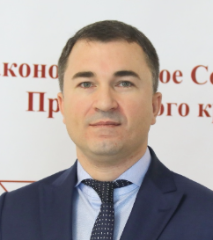
Состоит во фракции: Единая Россия
Председатель комитета: Комитет по регламенту, депутатской этике и организации работы Законодательного Собрания
Округ: №25
Родился 3 августа 1977 года в г. Владивосток
В 2009 году окончил Институт технологии и бизнеса (г. Находка) по специальности "Финансы и кредит".
В 2013 году окончил Российскую академию народного хозяйства и государственной службы при Президенте Российской Федерации (г. Москва) по специальности "Государственное и муниципальное управление".
Трудовая деятельность:
Федеральная служба по надзору в сфере природопользования ФГУ "Тихоокеанская дирекция по техническому обеспечению надзора на море" - заместитель директора.
Директор Общества с ограниченной ответственностью "Находкинские электросети".
Директор Общества с ограниченной ответственностью "Территориальная энергосетевая компания".
ООО "Ханкайский агропромышленный комбинат "Грин-Агро"- исполнительный директор.
ООО "Грин-Агро-Сахалин" - исполнительный директор.
Член Всероссийской политической партии "Единая Россия".
2016-2021 депутат Законодательного Собрания Приморского края шестого созыва по одномандатному избирательному округу № 18. Заместитель председателя комитета Законодательного Собрания по экономической политике и собственности.
В сентябре 2021 года избран депутатом Законодательного Собрания Приморского края седьмого созыва по одномандатному избирательному округу № 25.
8 октября 2021 года избран председателем комитета Законодательного Собрания Приморского края по регламенту, депутатской этике и организации работы Законодательного Собрания, исполняет полномочия на постоянной основе.
Женат, воспитывает двух дочерей.

РЫБАЛКО ОКСАНА ВИКТОРОВНА
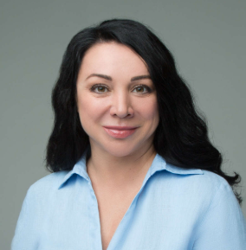
Состоит во фракции: Единая Россия
Член комитета: Комитет по бюджетно-налоговой политике и финансовым ресурсам
Дата и место рождения : 7 мая 1971 г., Владивосток.
Образование: Высшее 1994 год, Дальневосточный Технологический Институт (Экономический Факультет).
Специальность по образованию: Менеджмент.
ТРУДОВАЯ ДЕЯТЕЛЬНОСТЬ
1992 г. – 1996 г. Коммерческий директор ООО «Новая Волна» (Радио «NewWave» 104,2 FM). Общее руководство отделом продаж.
1996 г. – 2002 г. Генеральный директор ООО «Телекомпания «Новая Волна»: «ТНТ» (10 ТВК), «MTV» (26 ТВК). Генеральный директор ООО «Новая Волна-Пресс»: радио «New Wave (104,2 FM), «Европа Плюс (738 АМ). Генеральный директор ООО «Русское радио Владивосток» (Русское радио 107 FM).
2002 г. - 2006 г. Президент Ассоциации Компаний СМИ «Приморская Медиа Группа - 7», самого крупного холдинга электронных СМИ на Дальнем Востоке, в состав которого входили: «ТНТ» (10 ТВК), НТВ (41 ТВК), «MTV» (26 ТВК), «Русское Радио» (107 FM), «DFM» (105,3 FM) «Русская Служба Новостей» (105,7 FM), рекламное агентство «Медиа-7».
2005 г. – 2006 г. Автор и ведущая социальной программы «Будьте добры» на телеканале ТНТ, инициатор создания благотворительного фонда попечителей с оказанием адресной помощи людям, попавшим в беду.
2004 г. - 2006 г. Помощник Главы администрации г. Владивостока по вопросам культуры и средств массовых коммуникаций.
2006 г. - 2011 г. Депутат Законодательного Собрания Приморского края. Член партии «Единая Россия». Кандидатура для выборов в депутаты была одобрена Приморским региональным отделением партии «Единая Россия» и выдвинута для участия в выборах на одномандатном округе. Член комитета по социальной политике и защите граждан. Инициатор и автор нескольких законопроектов, направленных на защиту малоимущих семей и матерей-одиночек.
2014 г. – 2019 г. Руководитель Группы компаний «Время радио» («Радио Дача» (104,7 FM), «Дорожное радио» (89.4 FM), «Европа Плюс Владивосток» (104.2 FM), «Радио Спорт Владивосток» (87,8 FM), «Ретро FM» (103,7 FM) «Русское Радио» (107,0 FM), «D FM» (105,3 FM), «Хит FM» (105,7 FM), «Радио Дача», г. Находка (106,0 FM), «Радио Дача», г. Уссурийск (101,4 FM)).
2019 г. - наст. время, Руководитель Русской Медиа Группы во Владивостоке «Русское Радио» (107,0 FM), «D FM» (105,3 FM), «Монте Карло» (105,7 FM),
2024 г. - наст. время, Член комитета по бюджетно-налоговой политике и финансовым ресурсам.

СИДЕНКО КОНСТАНТИН СЕМЕНОВИЧ
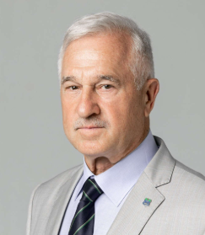
Состоит во фракции: Единая Россия
Член комитета: Комитет по продовольственной политике и природопользованию
Округ: №10

СЛЕПЧЕНКО СЕРГЕЙ ВЛАДИМИРОВИЧ
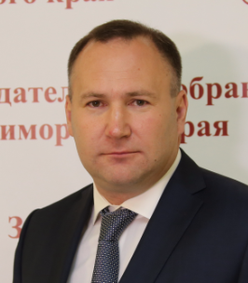
Руководитель фракции: Единая Россия
Член комитета: Комитет по социальной политике и защите прав граждан
Округ: №24
В 1993 году окончил высшее, военно – морское училище подводного плавания имени Ленинского комсомола.
Специальность по образованию - вооружение кораблей, инженер-электромеханик.
Член Партии "Единая Россия" с 19.07.2007.
ТРУДОВАЯ ДЕЯТЕЛЬНОСТЬ
с 2000 года по настоящее время генеральный директор ООО "Акватехнологии"
с 2001 года по настоящее время генеральный директор ООО "Профит трейд"
с 1996 по 2000 заместитель директора ООО "Пирс"
с 1995 по 1996 начальник отдела безопасности Дальневосточной ассоциации коммерческой безопасности "Дальрасс"
с 1993 по 1995 служил в ВС РФ войсковая часть 59190 о. Русский

СОРОКИН АЛЕКСАНДР ВАСИЛЬЕВИЧ
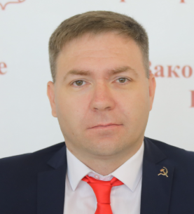
Состоит во фракции: КПРФ
Зам. председателя комитета: Комитет по регламенту, депутатской этике и организации работы Законодательного Собрания
Округ: №29
Родился 24 октября 1982 года в г. Партизанске Приморского края.
В 2012 году вступил в политическую партию "Коммунистическая партия Российской Федерации (КПРФ)".
Избирался в различные выборные органы Партизанского городского отделения КПРФ. В 2017 году избран первым секретарем Партизанского городского отделения КПРФ.
В 2013 году избран депутатом Думы Партизанского городского округа VI созыва от КПРФ по единому избирательному округу (партийный список). Состоял в комиссии Думы Партизанского городского округа по бюджету, налогам, экономике, финансам и муниципальным предприятиям, затем в комиссии по социальной политике.
В 2018 году избран депутатом Думы Партизанского городского округа VII созыва от КПРФ по одномандатному избирательному округу №12.
Решением Думы Партизанского городского округа избран председателем комиссии Думы Партизанского городского округа по бюджету, налогам, экономике, финансам и муниципальным предприятиям, заместителем председателя Думы Партизанского городского округа. Полномочия осуществлял на постоянной основе.
С декабря 2019 года по сентябрь 2021 исполнял обязанности председателя Думы Партизанского городского округа. Руководитель фракции КПРФ в Думе Партизанского городского округа с сентября 2018 года по сентябрь 2021 года.
В сентябре 2021 года избран депутатом Законодательного Собрания Приморского края по одномандатному избирательному округу №29.
Решением комитета Законодательного Собрания Приморского края по регламенту, депутатской этике и организации работы Законодательного Собрания избран заместителем председателя комитета, осуществляет депутатскую деятельность на постоянной основе.
Образование высшее по специальности "Банки и банковское дело", Дальневосточный федеральный университет, 2011 год.

СУСТОВ АЛЕКСАНДР ГЕННАДЬЕВИЧ
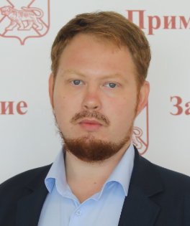
Состоит во фракции: КПРФ
Член комитета: Комитет по социальной политике и защите прав граждан
Округ: №5
Сустов Александр Геннадьевич родился 10 августа 1989 года во Владивостоке, в семье потомственных рабочих.
В 2006 году окончил Академический колледж и лицей ВГУЭС.
В 2015 году получил высшее образование. Окончил ДВФУ по специальности «Прикладная информатика в экономике».
Работал с 2007 по 2017 год: курьером, кладовщиком, охранником шестого разряда в группах быстрого реагирования, в такси, помощником руководителя фирмы, помощником Депутата Законодательного Собрания Приморского края на общественных началах.
С 2018 года руководитель аппарата фракции КПРФ в Думе города Владивостока.
Член КПРФ с 2012, с 2016 член бюро ВГО КПРФ, с 2017 года третий секретарь Владивостокского местного отделения КПРФ.
С 2016 по 2017 году был членом с правом решающего голоса в территориальной избирательной комиссии Советского района города Владивостока.
В 2017 году был кандидатам в Депутаты в Думу г. Владивостока.
С 2020 по июнь 2021 был членом территориальной избирательной комиссии Первореченского района города Владивостока с правом решающего голоса.
Награжден благодарностью от МВД Приморского края за помощь в задержании преступников.

ТЕКИЕВ ДЖАМБУЛАТ АБДУЛХАЛИМОВИЧ
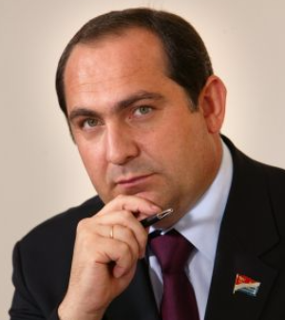
Председатель комитета: Комитет по региональной политике, законности и международному сотрудничеству
Округ: №13
Родился 28 февраля 1967 года в Чечено-Ингушской АССР. Окончил Полтавский кооперативный институт, аспирантуру НИИ Труда России в г. Москве, кандидат экономических наук. В 2006 году окончил юридический институт ДВГУ.
В 1990 году, после окончания института по распределению направлен для работы в Хасанский район Приморского края заместителем председателя РАЙПО. С 1993 по 1999 год возглавлял ТОО "Беркут" в Хасанском районе Приморского края.
В 1999 году принят на работу в Дальневосточный филиал НИИ Труда (г. Владивосток) на должность старшего, затем ведущего научного сотрудника, в последствие заместителя директора НИИ труда по науке.
С 2002 по 2006 год - депутат Законодательного Собрания Приморского края 3-го созыва от избирательного округа № 37 Хасанского и части Надеждинского районов.
28 ноября 2002 года вошел в состав комитета по экономической политике и собственности.
28 апреля 2004 года избран председателем комитета по экономической политике и собственности.
28 апреля 2004 года - 26 января 2005 года - председатель комитета по экономической политике и собственности Законодательного Собрания Приморского края.
24 ноября 2004 года избран заместителем Председателя Законодательного Собрания Приморского края.
С 2006 по 2011 год - депутат Законодательного Собрания Приморского края 4-го созыва по избирательному округу № 8 (Надеждинский, Хасанский районы и части г. Артем.
3 ноября 2006 года избран председателем комитета по региональной политике и законности Законодательного Собрания Приморского края.
3 ноября 2006 года - 24 января 2007 года - председатель комитета по региональной политике и законности Законодательного Собрания Приморского края.
29 ноября 2006 года избран заместителем Председателя Законодательного Собрания Приморского края.
25 марта 2008 года перешел из комитета по региональной политике и законности в комитет по экономической политике и собственности.
25 июня 2008 года избран председателем комитета по экономической политике и собственности.
С 25 июня 2008 года совмещал обязанности заместителя Председателя Законодательного Собрания Приморского края и председателя комитета по экономической политике и собственности.
С 2011 по 2016 год - депутат Законодательного Собрания Приморского края 5-го созыва по одномандатному избирательному округу № 8 (г. Артем (частично), Надеждинский, Хасанский районы).
16 декабря 2011 года избран заместителем Председателя Законодательного Собрания Приморского края.
16 декабря 2011 года утвержден председателем комитета по региональной политике и законности Законодательного Собрания Приморского края.
С 16 декабря 2011 года по 18 сентября 2016 года совмещал обязанности заместителя Председателя Законодательного Собрания Приморского края и руководителя комитета по региональной политике и законности
18 сентября 2016 года избран депутатом Законодательного Собрания Приморского края 6-го созыва по одномандатному округу №5, в который входят Надеждинский муниципальный район и часть территории Уссурийского городского округа.
Утвержден председателем комитета по региональной политике и законности Законодательного Собрания Приморского края.
Член регионального политсовета партии "Единая Россия".
Награжден Почетным знаком Государственной Думы Федерального Собрания РФ "За заслуги в развитии парламентаризма" в 2014 г.
29 июля 2020 избран заместителем Председателя Законодательного Собрания Приморского края шестого созыва.
На прошедших в сентябре 2021 года выборах в Законодательное Собрание Приморского края седьмого созыва, избран депутатом по одномандатному округу №13.
8 октября 2021 года избран заместителем Председателя Законодательного Собрания Приморского края.
Председатель комитета по региональной политике, законности и международному сотрудничеству.

ТЕЛЕЛЮЕВА НАДЕЖДА ГЕОРГИЕВНА
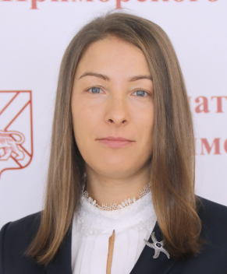
Состоит во фракции: КПРФ
Член комитета: Комитет по экономической политике и собственности
Округ: №6
Коренная жительница Владивостока. Отец - военный пенсионер, мать - физик-эксперт.
В 2006 году окончила Гуманитарный институт ДВГТУ по специальности "Социальный антрополог".
Трудовую деятельность начала на третьем курсе университета. Работала в строительных, туристических, торговых компаниях, в сфере ИТ и телекоммуникаций.
В 2014 году вступила в КПРФ. Работала помощником депутата Думы Владивостока Ямкового Н.П., является секретарём первичной партийной организации им. Фрунзе.
С 2017 года - депутат Думы г. Владивостока по Фрунзенскому району.
Как депутат плотно работает в интересах жителей своего округа по основным направлениям: вопросы ЖКХ, ремонт дорог, формирование и подача списка объектов благоустройства, постановка на учет и ремонт подпорных стен и лестниц, о чем регулярно рассказывает в своих социальных сетях. В рамках встреч на территории проводит 3-4 встречи в месяц, участвует в общих собраниях МКД. В 2018 году была кандидатом в депутаты на довыборах в Законодательное Собрание Приморского края по одномандатному округу №4.
Личные качества: проектный тип мышления, целеустремленность, умеет находить общий язык с людьми, выстраивать командную работу, работает по решению поставленных задач, предпочитает работу, в которой можно научиться чему-то новому, требовательна к себе и к окружающим людям.

ТЕРЕНДИНА ЛЮБОВЬ НИКОЛАЕВНА
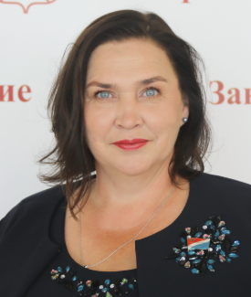
Состоит во фракции: КПРФ
Зам. председателя комитета: Комитет по экономической политике и собственности
Округ: №8
Родилась 04 апреля 1972 года.
Образование:
Окончила Кемеровский государственный университет по специальности «Экономист», специализация «Финансы и кредит».
РАНХИГС, специальность «Государственное и муниципальное управление»; РАБиП, курс «Анализ эффективности управления предприятием», «Управление стоимостью компании». ИНОБР, «Судебная финансово-экономическая экспертиза».
Трудовая деятельность:
2021 г. – депутат Законодательного Собрания ПК. Заместитель председателя комитета по экономической политике и собственности.
2017 г. – 2021 – Председатель комиссии по развитию гражданского общества, член Совета Общественной палаты ПК (основное направление работы комиссии – социальная политика).
1999 г. – 2021 – предприниматель.
2006 г. –2017 г. – Помощник Депутата Законодательного Собрания ПК (законотворческая деятельность).
Достижения:
-член организационного комитета федерального Арт-проекта «РиоРита – радость Победы»;
-куратор Арт-проекта «РиоРита – радость Победы» по регионам Восточного военного округа России;
-бизнес-тренер по теме «Организация МСП» (управление предприятием, командообразование, системы мотивации персонала). Достижения в социальной сфере:
- Праздник для выпускников Приморского края «Крылья Востока». Роль – автор и инициатор.
- В 2019 году при патронаже Общественной палаты ПК и Правительства ПК в городе Владивостоке впервые был проведен федеральный Арт-проект – «РиоРита – радость Победы», участниками которого стало более 2-х тысяч человек. Роль – организатор в Приморском крае. "На основании решения Руководителя Администрации Президента Российской Федерации от 18 октября 2019 г. № А4-17978 арт-проект "РиоРита - радость Победы" включен в план основных мероприятий по проведению в Российской Федерации Года памяти и славы в 2020 году".
- Лидер общественного мнения Приморского края по рейтингу Общественной палаты РФ 2019, 2020 г.г.
Замужем, имеет 2 дочерей и сына.

ТКАЧЕНКО ЕВГЕНИЙ ГЕННАДЬЕВИЧ
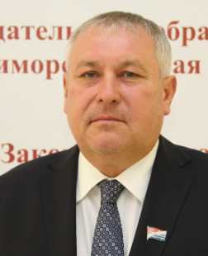
Состоит во фракции: Единая Россия
Член комитета: Комитет по продовольственной политике и природопользованию
Округ: №22
Родился 16 января 1967 года, в городе Лесозаводске Приморского края.
В 1988 году окончил Уссурийское высшее военное автомобильное командное училище по специальности "Командная тактическая автомобильных войск".
Награжден юбилейной медалью "70 лет Вооруженных сил СССР" в 1988 году, Почетной грамотой Законодательного Собрания Приморского края в 2020 году.
ТРУДОВАЯ ДЕЯТЕЛЬНОСТЬ:
1988-1993 Служба в рядах Вооруженных сил СССР.
1996-2007 Лесозаводский учебно-курсовой комбинат, преподаватель.
2007-2013 ООО "Стройметалл", директор.
2013-2016 ООО "Транс Нефть", генеральный директор.
2016 по настоящее время ООО "Восток", генеральный директор.
В 2008 году избран депутатом Думы Лесозаводского городского округа.
В 2013 году избран депутатом Думы Лесозаводского городского округа.
В 2016 году избран депутатом Законодательного Собрания Приморского края шестого созыва по одномандатному избирательному округу №16.
В 2021 году избран депутатом Законодательного Собрания Приморского края седьмого созыва по одномандатному избирательному округу № 22.

ЦОЙ ЭДУАРД ЕВГЕНЬЕВИЧ
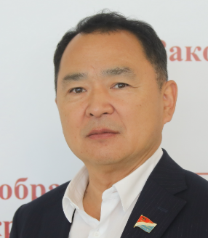
Состоит во фракции: Единая Россия
Зам. председателя комитета: Комитет по продовольственной политике и природопользованию
Округ: №18
Родился 24 мая 1963 года в г. Партизанске Приморского края.
В 2007 году окончил ФГОУВПО "Дальневосточный государственный технический рыбохозяйственный университет" по специальности "Экономика и управление на предприятии (Рыбная промышленность)".
ТРУДОВАЯ ДЕЯТЕЛЬНОСТЬ:
1982-1990 годы работал в сфере технического обслуживания транспортных средств.
1990-2001 годы возглавлял частные компании.
С 2001 года по настоящее время является генеральным директором ООО Национальное ительменское общество "АЛЫК".
С сентября 2015 года являлся депутатом Думы Ханкайского района Приморского края.
2016-2021 годы являлся депутатом Законодательного Собрания Приморского края шестого созыва.
С 2018 года по настоящее время является директором ООО "Агропромышленная компания "АЛЬЯНС".
В сентябре 2021 года избран депутатом Законодательного Собрания Приморского края седьмого созыва по одномандатному избирательному округу № 18 (Хорольский, Ханкайский муниципальные округа, часть Пограничного муниципального округа), является заместителем председателя комитета по продовольственной политике и природопользованию.

ЧЕМЕРИС ИГОРЬ СВЯТОСЛАВОВИЧ
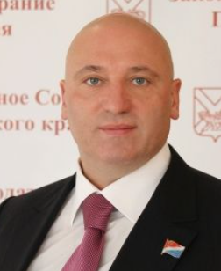
Состоит во фракции: Единая Россия Председатель комитета: Комитет по социальной политике и защите прав граждан
Округ: №9 Родился 27 ноября 1965 года в г. Бердичев Житомирской области, Украина.
Образование высшее экономическое. Окончил в 1986 году – Ярославское высшее военно-финансовое ордена Красной Звезды училище имени генерала армии А.В. Хрулева; в 2007 году – Российскую академию государственной службы при Президенте Российской Федерации; в 2008 году – Государственный университет - Высшая школа экономики - программа дополнительного профессионального образования МВА (Master of Business Administration).
Специальности по образованию:
1. Финансовое обеспечение войск.
2. Государственное и муниципальное управление.
Трудовая деятельность:
1986 – 1991 Начальник финансовой службы войсковых частей;
1991 – 1992 Коммерческий директор ООО "Прана";
1992 – 1995 Заместитель директора ИЧП "Автосервис";
1995 – 1997 Заместитель директора по коммерческим вопросам ООО "Ленд";
1997 – 2001 Исполняющий обязанности начальника службы безопасности ООО "Фендер";
2001 – 2004 Директор Некоммерческого партнерства перевозчиков "Инлайн";
2004 – 2011 Депутат Думы города Владивостока второго и третьего созывов, председатель комитета по бюджету, налогам и финансам;
2011 – 2015 Президент ОАО "Тихоокеанская энергетическая компания", депутат Законодательного Собрания Приморского края пятого созыва, председатель комитета по социальной политике и защите прав граждан, осуществляющий свои полномочия не на постоянной основе;
2015 – 2016 Президент ОАО "Новая энергия";
2017-2018 исполнительный директор ООО «НИПИИ ЭТ ЭНЕРГОТРАНСПРОЕКТ»
2019 - по н.в. Президент ООО «Тихоокеанское партнерство».
Депутат Законодательного Собрания Приморского края шестого созыва, осуществляющий свои полномочия не на постоянной основе.
Награжден Благодарностью Председателя Государственной Думы Федерального Собрания Российской Федерации, 2014; Почетной грамотой Совета Федерации Федерального Собрания Российской Федерации, 2015; Почетной грамотой Правительства Российской Федерации, 2016; Почётным знаком «80 лет Приморскому краю», 2019; почётным знаком Совета Федерации «за заслуги в развитии парламентаризма», 2019.
Женат, воспитывает четверых сыновей.

ШАУФЛЕР ИГОРЬ ВЛАДИМИРОВИЧ
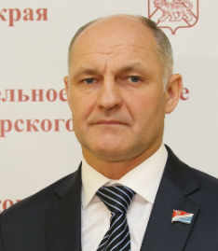
Состоит во фракции: Единая Россия
Зам. председателя комитета: Комитет по бюджетно-налоговой политике и финансовым ресурсам
Округ: №11
Родился 05.02.1969 года, пос. Явас Зубово-полянский район респ. Мордовия.
В 2011 году окончил Дальневосточный Федеральный Университет, по специальности экономист.
ТРУДОВАЯ ДЕЯТЕЛЬНОСТЬ:
1987-1989 гг. - служба в рядах Советской Армии;
1989-1992 гг. – ТОО «Такт», заместитель директора по снабжению;
1992-2000 гг. - ООО «Такт», генеральный директор;
2001-н.в. – ОАО «ОПТЦ г. Артема» (оптово-производственный торговый центр), генеральный директор;
2002 г. по н.в. - руководитель Приморского регионального общественного движения детей и молодежи «Мы едины».
Опыт депутатской работы. Депутат Думы Артемовского городского округа 3,4,5,6,7 созывов.
Партийная принадлежность: член всероссийской политической партии «Единая Россия».
Воспитывает двоих сыновей.

ШУЛЬГА ГЕННАДИЙ БОРИСОВИЧ
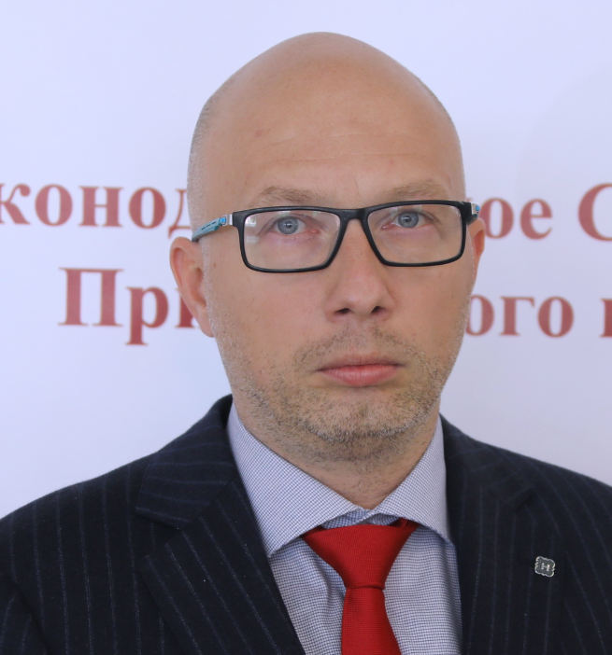
Член комитета: Комитет по социальной политике и защите прав граждан
Округ: №2
Родился 2 декабря 1980 года в г. Владивостоке.
В 1998 году окончил школу № 33 г. Владивостока и поступил в Тихоокеанский медицинский университет.
В 2004 году окончил Тихоокеанский государственный медицинский университет по специальности "Общая гигиена и эпидемиология".
В период учебы в университете работал санитаром КГАУЗ "Владивостокская клиническая больница № 2" в отделении реанимации, медбратом в отделении хирургии МСЧ Дальзавода, фельдшером на подстанции Скорой помощи.
С 2006 года начал работать на РЕН-ТВ корреспондентом в программе "Регион 25".
В 2007 году перешел на "ОТВ-Прим", где занимал должность редактора программы "Автопатруль".
С 2013 года является директором ООО "Глобус".
С 2014 года занимает должность директора ООО "Ньюсбокс 24", является автором и руководителем проекта "Ньюсбокс 24".
В сентябре 2021 года избран депутатом Законодательного Собрания Приморского края по избирательному округу № 2 г. Владивостока.
Женат, воспитывает двоих детей (дочь и сына).

